# Mia Törnblom föreläser för Singlarna

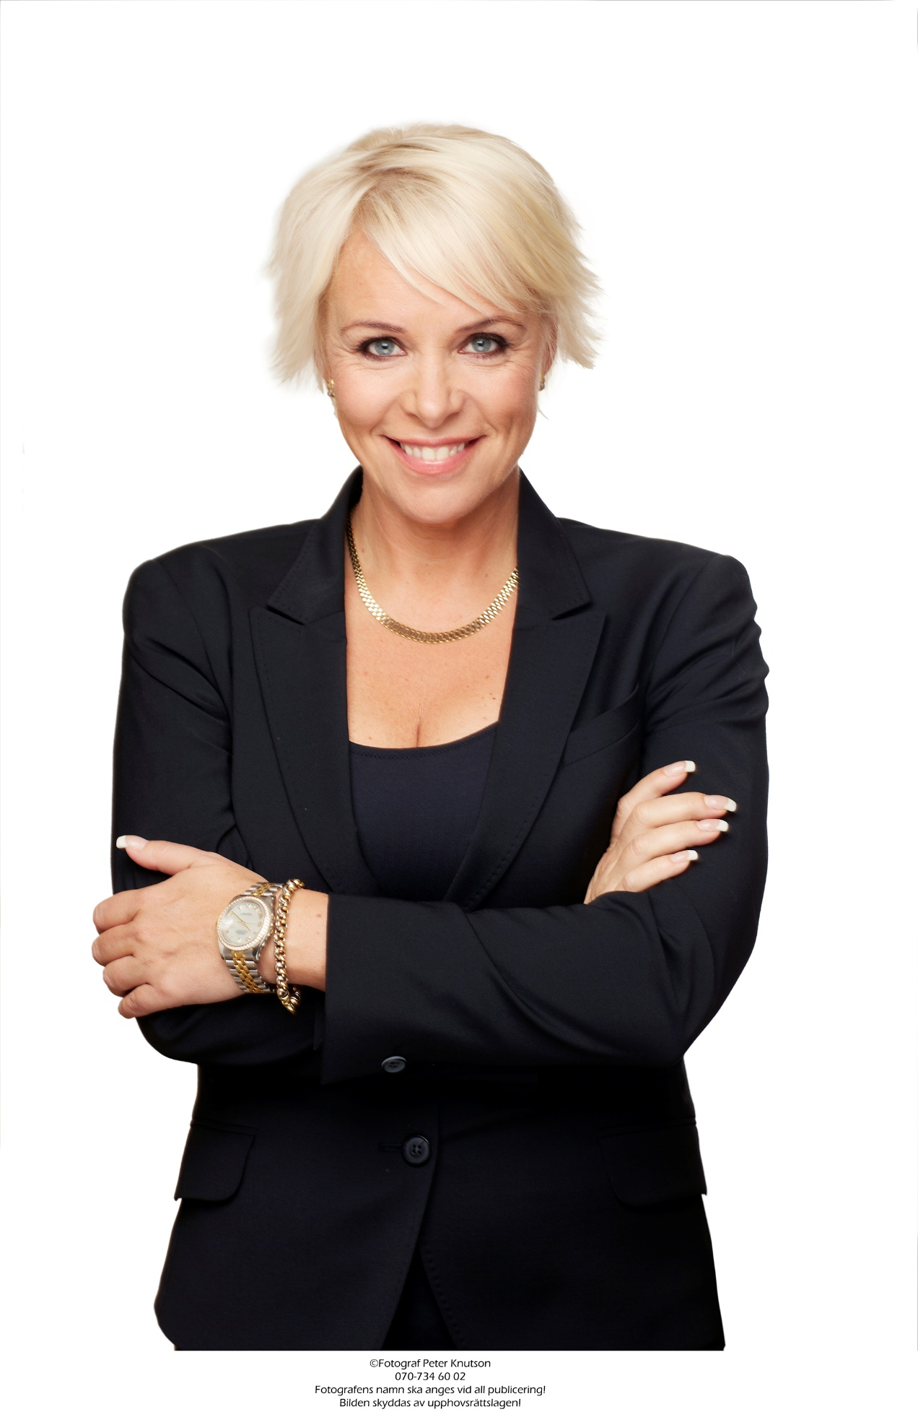

Foto: Peter Knutson

Mia Törnblom är en fantastisk föreläsare och kommer till Varberg och Mötesplatsen Weekend 6 september för att inspirera singlarna.

Med mycket humor och igenkänning kommer hon att föreläsa om relationen vi har till oss själva och andra. Mia kommer bland annat att prata om motivation, reflektion och kommunikation. Ett ämne som kan vara väldigt aktuellt för dejtingsugna singlar som vill komma i kontakt med andra och som har många nya spännande möten framför sig!

Mia är inte bara en framgångsrik föreläsare inom personlig utveckling, hon har även skrivit åtta böcker i ämnet. Mia arbetar också som utbildare inom ledarskap för det egna företaget MT-gruppen.

Det Mia tycker ska bli det allra roligaste med att få komma ner och föreläsa i Varberg under Mötesplatsen Weekend är att få träffa alla härliga människor, säger hon. Hon berättar att om hon inte redan varit lyckligt gift så hade Mötesplatsen Weekend varit det bästa stället att hänga på.

Mia Törnbloms föreläsning är just nu en av de mest bokade aktiviteterna på Mötesplatsen Weekend 2014. På frågan varför hon tror att just hennes föreläsning är en sådan populär aktivitet, så svarar Mia:

*” Människor känner igen sig när jag pratar och många upplever det väldigt positivt att jag så generöst bjuder på mina egna tillkortakommanden. Och helt ärligt, jag är en rolig och klok föreläsare*

*”*

Missa inte årets hetaste event Mötesplatsen Weekend i Varberg 5-7 september!

För mer information, gå in på [www.mötesplatsen.se](http://www.mötesplatsen.se)

Vid frågor, vänligen kontakta:

VD, Mikael Josander 070-992 52 00 [mikael.josander@motesplatsen.se](mailto:mikael.josander@motesplatsen.se)

Event, Niclas Wilhelmsson 070-939 1985 [niclas.wilhelmsson@motesplatsen.se](mailto:niclas.wilhelmsson@motesplatsen.se)

Klicka på följande dropboxlänk för pressbilder: <https://www.dropbox.com/sh/5xd9hun3gj4bjas/AABihIAg4Uxs4qv0B8zJ0NCOa>

**Om Mötesplatsen Weekend 2014**

5-7 september kommer den mysiga sommarstaden och kurorten Varberg att fyllas med singlar, aktiviteter och artistunderhållning. Tre fantastiskt roliga dagar väntar. Kända svenskar ger er sommarens mest minnesvärda helg med två härliga festkvällar och mängder av spännande aktiviteter.